4. Российский и мировой рынок сахара

По данным Минсельхоза на 9 июня посеяно 1018 тыс. га сахарной свеклы
По оперативным данным органов управления АПК Российской Федерации, по состоянию на 9 июня 2015 года - в России сахарная свекла посеяна на площади 1018 тыс. га или 103,9% к прогнозу (в 2014г. – 913,4 тыс. га).

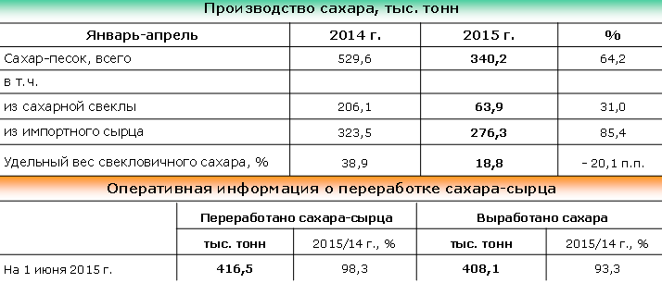

По состоянию на 31 мая 2015 г. импорт сахара-сырца с начала текущего года составил 397,2 тыс. тонн, что на 10,1% ниже аналогичного периода 2014 года (441,5 тыс. тонн).
По данным Союза сахаропроизводителей России по состоянию на 1 июня 2015 года работают 4 завода по переработке сахара-сырца. С начала текущего года переработано 416,5 тыс. тонн сахара-сырца (на 1,7% ниже уровня 2014 года) и выработано 408,1 тыс. тонн сахара (на 6,7% ниже, чем за аналогичный период 2014 года).
По данным Росстата объем производства сахара-песка в 2014 году составил 5 212,7 тыс. тонн, что на 6,5% больше, чем за аналогичный период 2013 года. В январе-апреле 2015 года – 340,2 тыс. тонн, что на 35,8% меньше, чем за аналогичный период 2014 года.
За неделю оптовая цена на сахар в ЮФО не изменилась (- 4,8% с начала года) и составила 38,00 руб./кг.
Цены промышленных производителей в апреле 2015 г. составили: на сахар белый свекловичный – 34,84 руб./кг (+ 0,1% с начала месяца, + 19,5% с начала года), на сахар белый тростниковый – 40,78 руб./кг (- 1,0% с начала месяца, + 16,6% с начала года).
Потребительская цена по состоянию на 01 июня 2015 г. сложилась на уровне 51,21 руб./кг и уменьшилась за неделю на 0,4% (+ 11,5% с начала года).
На Нью-Йоркской товарно-сырьевой бирже наблюдалось снижение биржевых котировок на сахар-сырец. По состоянию на 03 июня 2015 г. котировки сложились на уровне 265,7 долл. США/т (+1,5% за неделю).
В январе-марте 2015 года объем импорта уменьшился на 17,2% и составил 96,6 тыс. тонн (в январе-марте 2014 года – 116,7 тыс. тонн).

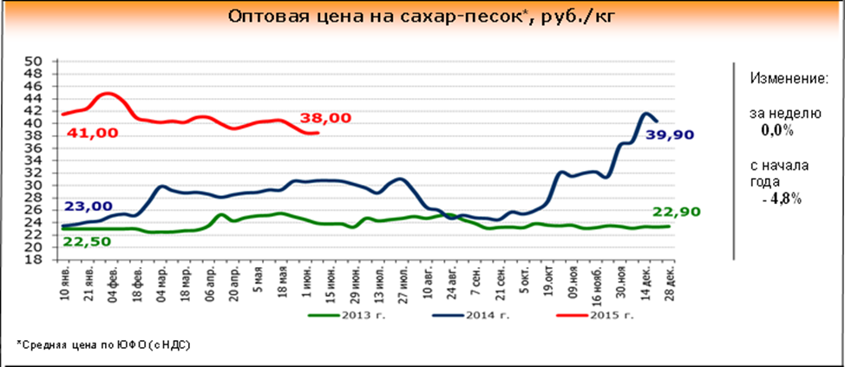

В мае 2015г. потребительские цены на сахар снизились на 2,1%
Согласно официальной статистике в мае 2015г. потребительские цены на сахар в России снизились на 2,1% (к апрелю). Об этом сообщили в Федеральной службе государственной статистики. С начала года (к декабрю 2014г.) рост потребительских цен на сахар в стране составил - 11,2%, а в годовом расчете (май 2015 к маю 2014г.) - 36,9%.
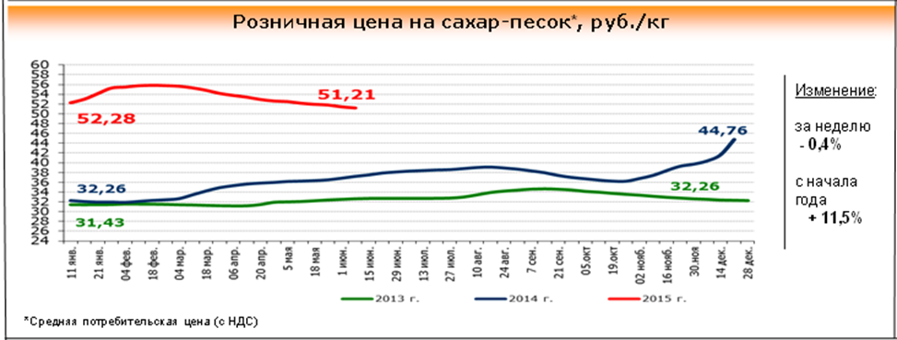

Воронежская область: Соглашения о сотрудничестве между правительством и сахарной отраслью
На заседании воронежского областного правительства руководитель департамента экономического развития Анатолий Букреев представил проект соглашения о сотрудничестве между правительством Воронежской области и организациями свеклосахарной отрасли, реализующими инвестиционные проекты на территории Воронежской области. Об этом сообщили в пресс-службе правительства области.
Свеклосахарный комплекс Воронежской области по валовому производству сахарной свеклы и выработке свекловичного сахара является одним из крупнейших в Российской Федерации, уступающим только Краснодарскому краю. В 2014 году сахарными заводами было выработано 495,1 тыс. тонн сахара, такой выход сахара - 16,24% - превысил средний показатель по России.
Однако сдерживающим фактором на пути увеличения объемов переработки является недостаток перерабатывающих мощностей и низкая оснащенность предприятий области площадками для хранения и перевалки сахарной свеклы. Оборудование площадок для хранения свеклы – весьма дорогостоящее мероприятие, но без них невозможно решить проблему длительного (до 100 дней) хранения свеклы в хозяйствах. Представленный проект соглашения о сотрудничестве направлен на поддержку инвестиционных проектов по строительству, реконструкции и модернизации площадок для хранения сахарной свеклы и комплектацию их необходимой техникой и оборудованием. Он предусматривает возможность предоставления субсидии из средств бюджета Воронежской области в 2015, 2016 и 2017 годах для предприятий свеклосахарной отрасли, осуществляющих выращивание сахарной свеклы и производство белого сахара. Размер субсидии будет рассчитан исходя из поступлений в областной бюджет платежей по налогу на прибыль предприятий – сторон соглашения.
Одним из условий получения субсидии является двукратное (в сравнении с 2014 годом) увеличение платежей по налогу на прибыль в областной бюджет и обеспечение переработки на территории Воронежской области сахарной свеклы в период действия настоящего соглашения в объеме не менее 3150 тонн ежегодно. Реализация соглашения позволит обеспечить увеличение налоговых поступлений в областной бюджет, а также будет способствовать строительству и модернизации площадок для хранения сахарной свеклы, что, в свою очередь, положительно скажется на развитии свеклосахарной отрасли.

Краснодарский край

Краснодарский край: Производство сахара в Динском районе планируется сделать безотходным
По информации краевого инвестиционного департамента, предприятие планируется создать недалеко от ОАО "Динсксахар", которое станет основным поставщиком сырья для нового производства. Кроме того, перерабатывающий завод сможет взять в эксплуатацию существующие коммуникации соседа.
"Под строительство отведен земельный участок общей площадью почти 60 тыс. кв.м. Согласно расчетам специалистов, завод можно возвести в течение одного года. Инвестиции в строительство оцениваются в сумму свыше 26 млн. рублей. Предполагается, что проект окупится в течение трех с половиной лет. При этом валовая выручка составит более 36 млн. рублей в год, а налоговые поступления в консолидированный бюджет края - 3,2 млн. рублей", - уточнили в администрации муниципального образования.
Технико-экономическое обоснование для реализации объекта уже разработано. Производство, на обслуживание которого потребуется 14 специалистов, сможет выпускать более 10 тыс. тонн удобрений в год.
Индекс потребительских цен на сахар в Краснодарском крае
(по данным krsdstat.)
Наименование | 2015г.
 | 18 мая к 12 мая | 25 мая к 18 мая | 01 июня к 25 мая | 08 июня к 01 июня
Сахар-песок | 99,1 | 99,4 | 99,4 | 99,96

Потребительские цены на сахар в Краснодарском крае и отдельных городах
на 08.06.2015г. (по данным krsdstat)
Город | Средние цены за кг., руб.
Краснодарский край | 50,63
Краснодар | 51,22
Армавир | 44,49
Ейск | 51,54
Новороссийск | 52,35
Сочи | 57,04
Туапсе | 50,70

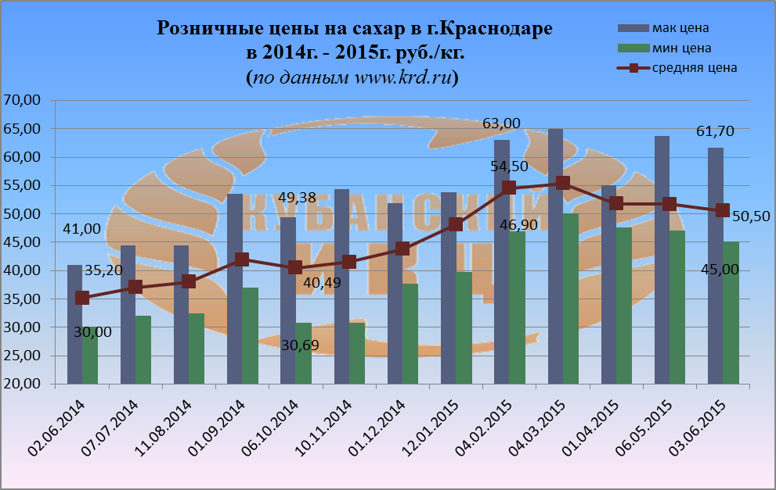

Средние розничные цены на сахар в г. Краснодаре на 03.06.2015г. сложились следующим образом: максимальное среднее значение потребительской цены на сахар в г. Краснодаре достигло 61 руб.70 коп. Минимальная цена за 1 кг. сахара в столице Кубани составляет45 руб. Средняя розничная цена 1 кг. сахара равна 50 руб.50 коп., что выше по сравнению с 02.06.2014г. на 43,5%.

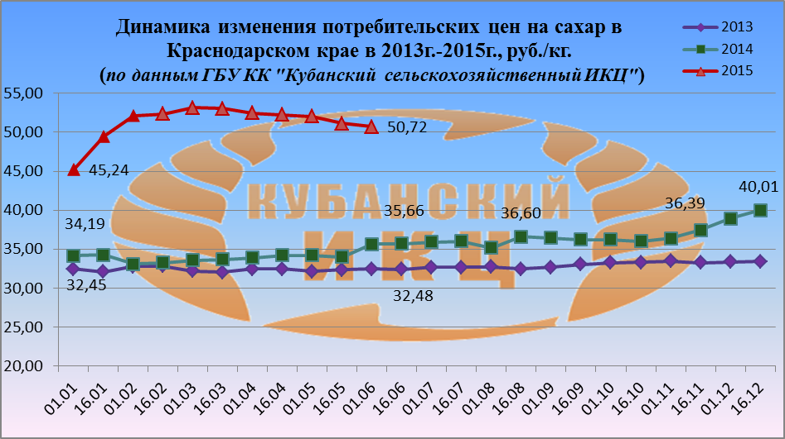

На 01.06.2015г. по данным ГБУ КК «Кубанский сельскохозяйственный ИКЦ» средняя потребительская цена за 1 кг. сахара составляет 50 руб. 72.коп. По сравнению с аналогичными периодами 2013г. и 2014г. увеличение составило +56,1%и +42,2% соответственно. По сравнению с началом т.г. розничная цена сахара в Краснодарском крае возросла на +12,1%.

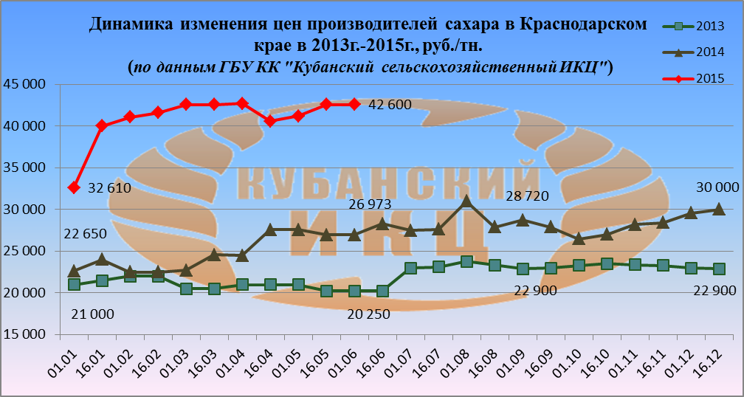

На 01.06.2015г. по данным ГБУ КК «Кубанский сельскохозяйственный ИКЦ» средняя цена производителей сахара в Краснодарском крае составляет 42 600 руб. за 1 тн. По сравнению с аналогичными периодами 2013г. и 2014г. увеличение составило +110,4% и +57,9% соответственно. По сравнению с началом т.г. цена сахара у производителей в Краснодарском крае возросла на +30,6%.

Мировой рынок сахара

ООН: мировые цены на еду в мае упали до минимума с сентября 2009 года
Мировые цены на продовольствие в мае упали до минимума с сентября 2009 года, сообщается в релизе Продовольственной и сельскохозяйственной организации Объединенных наций (FAO), передает РИА Новости.
Рост цен на сахар связан со слабым стартом сезона сбора тростникового сахара в Бразилии. Индекс цен на сахар вырос в мае на 3,7 пункта, или 2%, — до 189,3 пункта, впервые продемонстрировав существенный рост с октября 2014 года, говорится в релизе.

В июле 2015 года пошлина на импорт сахара-сырца в Таможенный союз составит $250/тн.
В июле 2015 года пошлина на импорт сахара-сырца в Таможенный союз не изменится и cоставит $250/тн (в июне 2015 года - $250/тн). По данным мониторинга Sugar.Ru, средняя цена на сахар-сырец на бирже «TheICE» в мае составила 12,80 ц/фт.

Казахстан: В мае 2015г. потребительские цены на сахар выросли на 0,5%
Согласно данным, полученным в Агентстве Республики Казахстан по статистике: в мае 2015г. (к апрелю 2014г.) в Казахстане потребительские цены на сахар выросли на 0,5%. С начала года потребительской цены на сахар снизились на 8,2%, а в годовом исчислении (май 2015г. к маю 2014г.) - на 7,8%.

Производство сахарной свеклы в Казахстане увеличат в 10 раз
В Казахстане в рамках программы «Агробизнес-2020» в 2015 году планируется увеличение посевной площади сахарной свеклы в 10 раз. Об этом на XXVIII Пленарном заседании Совета иностранных инвесторов при президенте РК сообщил министр сельского хозяйства Асылжан Мамытбеков.
«Планируется увеличение посевной площади сахарной свеклы и производства ее (объемов – ред.) в 2015 году по сравнению с прошлым более чем в 10 раз. Это показатели всего лишь одного года действия этой субсидии», - подчеркнул он.
Как отметил А.Мамытбеков, наряду с действующим субсидированием ресурсов и работ в растениеводстве и животноводстве программа «Агробизнес-2020» содержит ряд новых инструментов поддержки отрасли, таких как: финансовое оздоровление, снижение процентной ставки по кредитам и лизингу, субсидирование расходов на гарантирование и страхование займов. Среди новых направлений – инвестиционное субсидирование, благодаря которому бизнесмены могут возместить часть своих расходов на инвестиции в сельское хозяйство.

Киргизия сможет пять лет беспошлинно завозить тростниковый сахар-сырец
В течение пяти лет с момента вступления в силу договора о ЕАЭС Кыргызстан сможет беспошлинно завозить тростниковый сахар-сырец. Об этом 4 июня, рассказал заместитель начальника отдела международного взаимодействия Департамента развития интеграции Евразийской экономической комиссии, ответственный секретарь рабочей группы по присоединению КР к ЕАЭС Федор Черницын, выступая на круглом столе в Бишкеке. Он уточнил, что объем беспошлинно ввозимого в Кыргызстан сахара-сырца не должен превышать 100 тысяч тонн.
"Это колоссальный объем, который в 1,5-2 раза покрывает потребности Кыргызстана. В этой связи высказывали опасения наши белорусские коллеги. По этому поводу был серьезный разговор на уровне председателей правительства. Но в итоге стороны договорились об этой квоте", - сообщил Черницын.

Украина: Прогноз производства сахара в 2015 году
В Украине в 2015/16 МГ прогнозируется сокращение объема производства сахара примерно на 42% - до 1,2 млн. тонн с 2,08 млн. тонн по итогам текущего МГ. Валовой сбор сахарной свеклы в Украине в 2015 г. составит 9,5 млн. тонн, что на 38,7% меньше, чем в 2014 г. (15,5 млн. тонн). Об этом министр аграрной политики и продовольствия Украины Алексей Павленко сообщил на своей странице в Facebook 26 мая.
В сообщении отмечается, что посевная площадь под сахарной свеклой в т.г. сократилась до 238 тыс. га с 333 тыс. га в 2014 г. Следовательно, в 2015/16 МГ прогнозируется сокращение объема производства сахара примерно на 42% - до 1,2 млн. тонн с 2,08 млн. тонн по итогам текущего МГ. Спрос на внутреннем рынке в 2015/16 МГ министерство оценивает в 1,573 млн. тонн.
"С учетом прогнозируемых переходящих остатков сахара в объеме 0,56 млн. тонн предложения сахара будет достаточно для обеспечения потребностей внутреннего рынка в новом сезоне", - сообщил министр.

Украина: В мае потребительские цены на сахар снизились на 6,7%
Согласно данным, полученным в Государственной службе статистики Украины: в мае 2015г. (к апрелю 2015г.) потребительские цены на сахар в стране снизились на 6,7%. С начала года (к декабрю 2014г.) потребительские цены на сахар в Украине выросли на 34,5%, а в годовом исчислении (май 2015г. к маю 2014г.) рост составил - 24%.

Цены на сахар-сырец на мировых биржах растут
08 июня 2015 года, при закрытии торгов на Нью-Йоркской товарно-сырьевой бирже цена контракта на сахар-сырец составила 12,16 цента за фунт. Цена контракта к предыдущему дню биржевых торгов выросла на 11 пунктов, сообщает УкрАгроКонсалт.
По состоянию на 08 июня стоимость сахара белого на Лондонской бирже LIFFE (августовский контракт) составил 351,2 долл. США за тонну, цена контракта к предыдущему дню биржевых торгов выросла на 0.5 долл.
